Министерство образования Республики Беларусь

Учреждение образования «Белорусский государственный университет

информатики и радиоэлектроники»

Факультет компьютерных систем и сетей

Кафедра вычислительных машин систем и сетей

Дисциплина: Базы данных

**ОТЧЕТ**

по лабораторной работе №2

Студент: гр. 450504

Павец Н. К.

Руководитель: старший преподаватель

Калабухов Е. В.

**Проект**

Интернет-магазин компьютерной техники

**Сущности**

* City
* Country
* Brand
* Notebook
* Customer
* Image
* Provider

**ER-диаграмма**

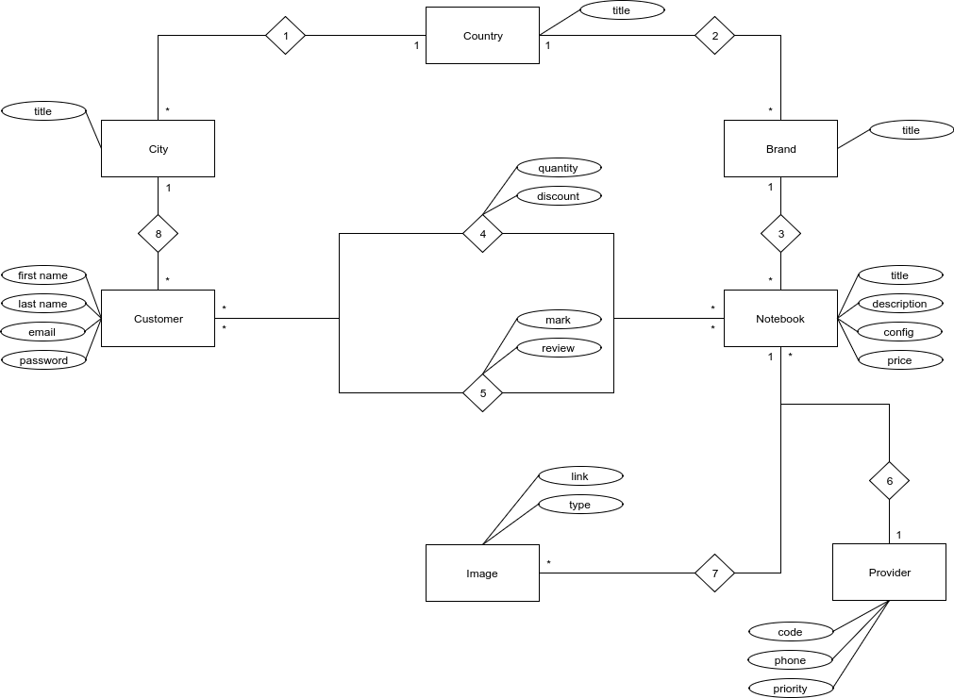

Рисунок 1 - ER-диаграмма

1. В стране присутствуют города.
2. К стране относятся те бренды, которые там производятся.
3. Каждый ноутбук имеет своего производителя.
4. Пользователь может положить в корзину разные ноутбуки, также один ноутбук может лежать в разных корзинах.
5. Пользователь может оставлять отзывы на ноутбуки, также один ноутбук могут комментировать разные пользователи.
6. Поставщик доставляет разные ноутбуки.
7. У ноутбука могут присутствовать разные изображения.
8. Пользователь живет в городе.

**Реляционная диаграмма**

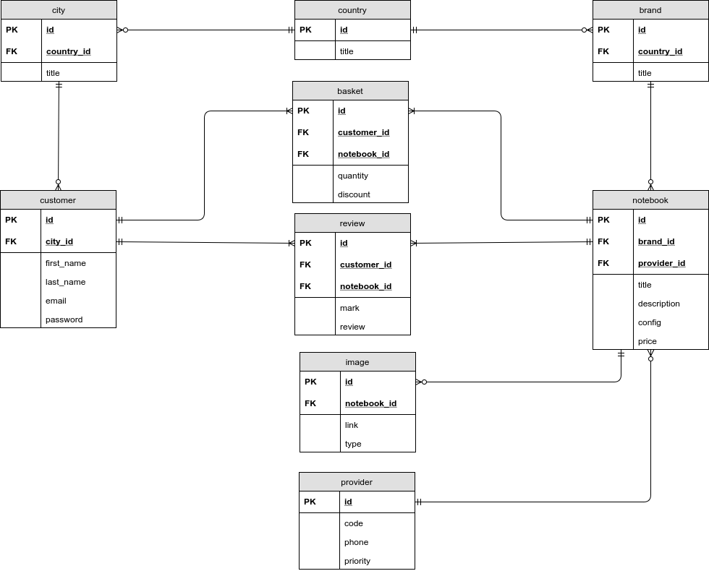

Рисунок 2 - Реляционная диаграмма

**SQL DDM диаграмма в нотации Баркера**

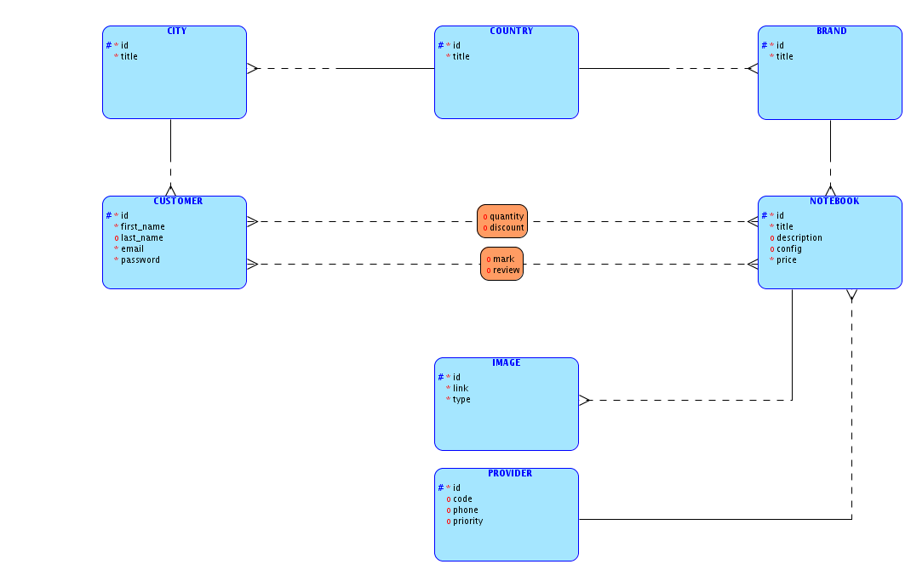

Рисунок 3 - SQL DDM диаграмма в нотации Баркера

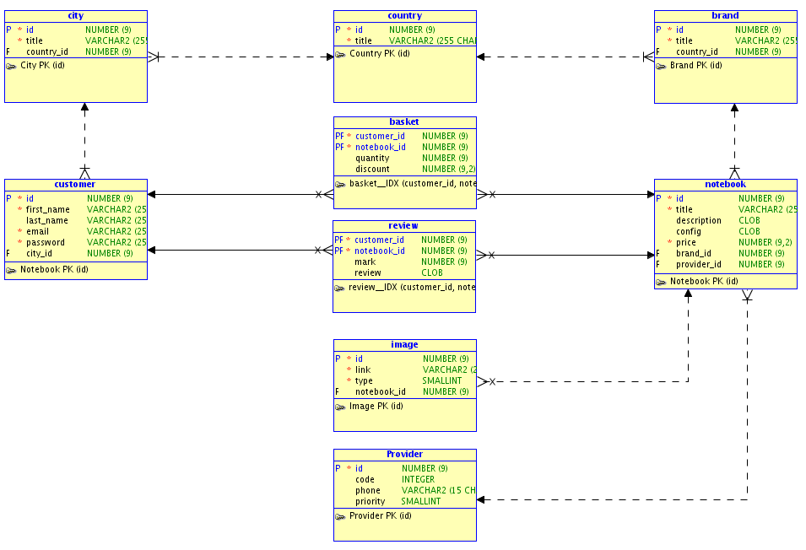

**SQL DDM реляционная диаграмма**

Рисунок 4 - SQL DDM реляционная диаграмма